G1 profiling

Сам график визуально отличается – теперь скачки не пиками, а трапециями. Получается, видимо, что параллельно происходит сборка мусора – очень часто и маленькими паузами, поэтому визуально незаметно это, и график не повышается. А спуски – полные сборки.

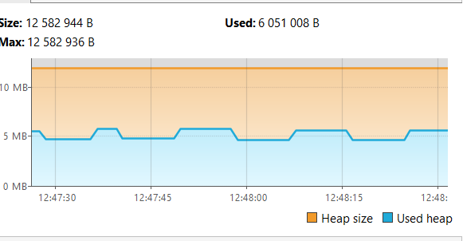

В логе gc pause young чередуется с Concurrent Mark Cycle, Pause Remark, Pause Cleanup. Пока не знаю, что означают эти выражения. Видимо, полные сборки?

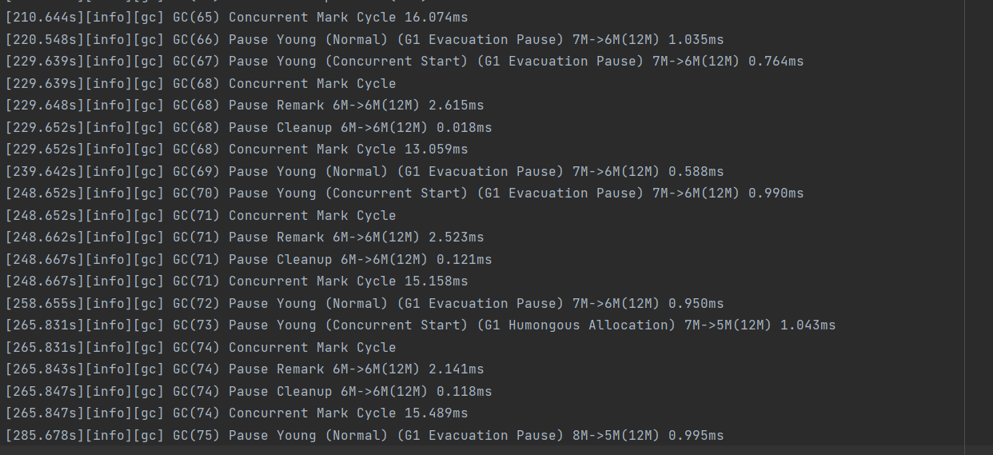

При запуске программы было задействовано 5мб. После добавления массива размер heap по графику увеличился примерно на 1мб.

При слиянии был короткий скачок – видимо, при клонировании массива, а потом все быстро вернулось в обычный режим. Заняло 0.1с.

При сортировке пузырьком график немного пошел вверх, потом опустился до обычных размеров и далее работал в обычном режиме. Время такое же, как при Parallel gc – 1мин40с.

При вставке время тоже не поменялось по сравнению с parallel gc – 14с.

Анализ количества объектов int[] во вкладке Sampler:

1. запуск программы – 1500 объектов, затем опустилось до 800, и затем всегда, когда непосредственно методы не вызывались, число варьировалось от 500 до 900 примерно.
2. создание массива – поднялось до 1700, затем спустилось до нормы.
3. слияние – поднялось до 1425.
4. пузырьком – поднялось до 1300.
5. вставкой – поднялось до 1200.

